SMUSURA0
SteReporteTalonariosNoArqueadosTE22
Versión <1.0>

Historia de Revisiones
Fecha | Iteración  (Façade, Filled, Focused, Refined) | Versión | Descripción | Autor | Duración
20/10/2008 |  |  | Generación del caso de uso. | Yesenia Gutiérrez

Tabla de Contenidos
1. Breve Descripción 4
2. Entidades Involucradas 4
3. Flujo de eventos 4
3.1 Flujo básico 4
4. Diagrama 6
5. Interface con el usuario 6

SteReporteTalonariosNoArqueadosTE22

Breve Descripción

Permite visualizar en pantalla, impreso o en archivo Listado de Talonarios de Recibos Oficiales de Caja entregados a Cajeros y aún no registrados en un Arqueo de Caja. Puede ser invocado desde la opción Reportes y Consultas del módulo de Tesorería. El código de este reporte es TE22.

Esta opción se habilita solamente si el usuario conectado tiene un rol que le permita la acción ImprimirReporteTalonariosNoArqueados.

Entidades Involucradas

ENTIDAD | LEE | ESCRIBE | BORRA
SteReciboEntregado | X
StbDepartamento | X
SrhEmpleado | X
SteArqueoCaja | X
SteArqueoRecibo | X
StbValorCatalogo | X
SteCaja | X
StbMunicipio | X
StbDistrito | X
StbBarrio | X

Flujo de eventos

Flujo básico

El usuario selecciona la opción de imprimir Listado Talonarios no Arqueados.

El sistema presenta pantalla de parámetros correspondiente a la opción en la cual se solicita los siguientes criterios de consulta:

Departamento: Departamento para el cual se desean listar los recibos oficiales de caja entregados a cajeros y aún no contenidos en un arqueo de caja. Se presenta una lista de valores alimentada del catálogo de departamentos (StbDepartamento). Dato obligatorio. En el listado se debe presentar el código del departamento y nombre, ordenando por código ascendentemente.

Fecha de Inicio: Fecha a partir de la cual se desean filtrar los recibos.

Fecha de Corte: Fecha de corte para la cual se desean filtrar los recibos.

El usuario selecciona los parámetros específicos de filtro y selecciona Imprimir.

Este reporte debe estar agrupado por Departamento (StbDepartamento.nStbDepartamentoID) y Cajero (SteReciboEntregado.nSrhCajeroId).

El sistema presenta el reporte correspondiente mostrando los siguientes datos.

Fecha Desde: Fecha a partir de la cual se filtraron los recibos de caja. Esta se mostrará a partir de la información proporcionada en el parámetro Fecha de Inicio.

Fecha Hasta: Fecha de corte para la cual se filtraron los recibos de caja. Esta se mostrará a partir de la información proporcionada en el parámetro Fecha de Corte.

Nombre del Departamento: Nombre del Departamento. Este se mostrará a partir de la información existente en el campo (StbDepartamento.sNombre).

Serie del Departamento: Nombre de la serie de recibos para el Departamento. Este se mostrará a partir de la información existente en el campo (StbDepartamento.sSerieDelegacion).

Nombre del Cajero: Nombre del Cajero. Este se mostrará a partir de la información existente en los campos (SrhEmpleado.sNombre1 + SrhEmpleado.sNombre2 + SrhEmpleado.sApellido1 + SrhEmpleado.sApellido2) llegando a estos valores a través del campo (SteReciboEntregado.nSrhCajeroId).

Número Recibo: Número del Recibo Oficial de Caja en el rango de fechas seleccionado. Este se mostrará a partir de la información existente en los campos (SteReciboEntregado. nCodigoDesde) y (SteReciboEntregado.nCodigoHasta).

Fecha Arqueo: Fecha prevista para el Arqueo. Este se mostrará a partir de la información existente en el campo (SteReciboEntregado.dFechaArqueo).

Diagrama

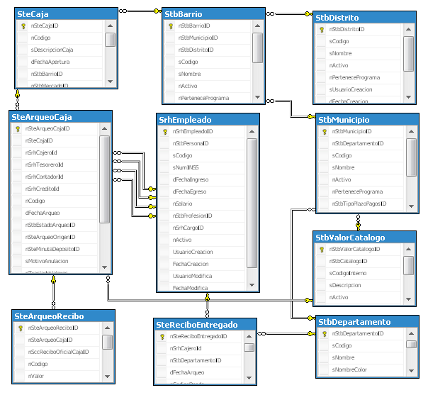

Interface con el usuario

Este caso de uso requiere una pantalla de parámetros a fin de solicitar departamento y fechas de corte (inicio y fin) de recibos oficiales de caja entregados a cajeros y aún no contenidos en un arqueo de caja ACTIVO.

